今日动态
星期一 天气 晴
今日主题：我的压岁钱
- 来园情况
1.出勤：今天来园幼儿36人，全勤，真的很棒哦！
2.自主签到：今天时开学第二周的第一天，多数小朋友能来园主动签到，如：孙语晨、马泽睿、孙语晗、石涵、王婉睿、张晓涵、王跃、唐可欣、裴奕丞、谌欣怡、曹欣荣、焦浩儒、祝苏杨、刘燕临、张羽轩、陈露函、聂暄涵、李文轩、何子彤、孙逸卓、叶煜阳、王熙雯、薛文辰、薛皓然、叶佳熙、金有浩、王隽喆、王梓陌、吴文璟、颜梦伶、徐槿延、安 辰，没有签到的小朋友要加油哦！
3.自主量体温：今天只有顾明辉一位小朋友忘记量体温啦，希望下次要注意哦！
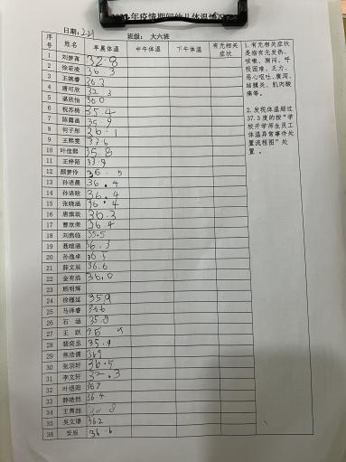
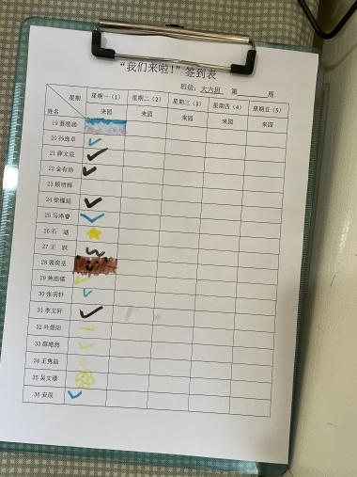
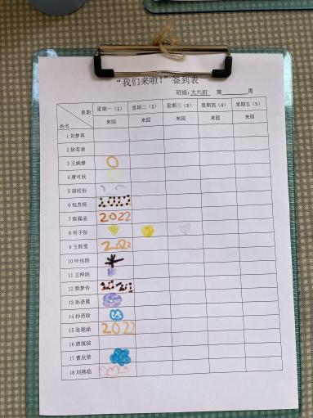

二、户外活动
今天户外活动我们一起在前操场进行了不同类型的跑步，一会儿孩子们像小白兔，蹦蹦蹦跳跳前进，一会儿像脱缰的野马，拼命的向前跑去；一会儿又变成一只脚向前跳，看谁跳的快；一会儿围绕障碍物转一圈再跑，不一会儿，个个锻炼的满头大汗。
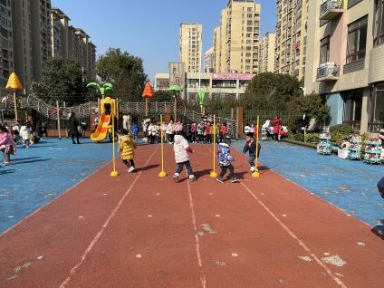
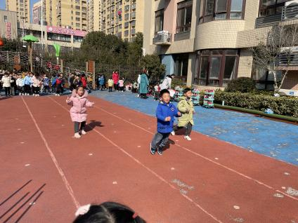
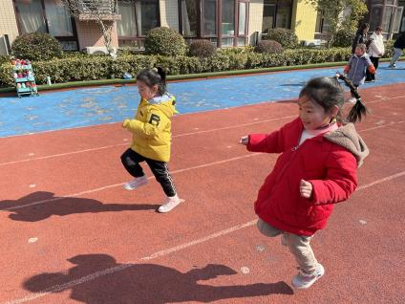

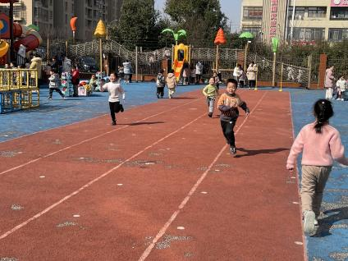
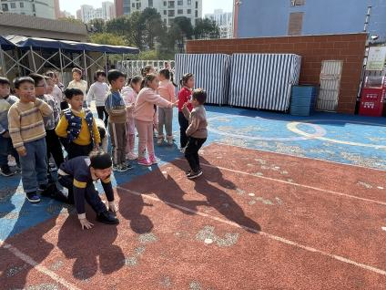
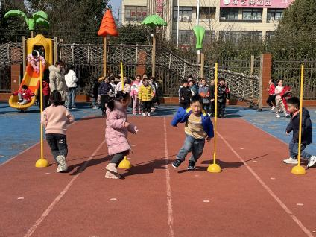

三、集体活动——语言：压岁钱的由来
《压岁钱的由来》这是一篇感人的神话故事，主要讲述了老夫妇晚年得子，非常疼爱自己的孩子，可是每年新年的时候“祟”会出没，吃掉那些可爱的孩子，为了保护孩子老夫妇车也是守护，母亲还用红纸包了几个铜钱放在宝宝的床边。等到“祟”来了，他被这个红包吓跑了，所以新年包红包的这个传统习俗便保留至今，这是长辈、父母对孩子们深深的爱意。孩子们只知道新年到来，爷爷奶奶、亲戚好友、爸爸妈妈都会给自己红包，自己能拿到很多钱，但是他们并不知道长辈们为什么会给自己红包，也无法感受到父母长辈对自己的爱。
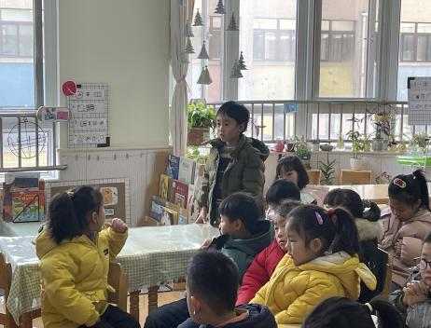
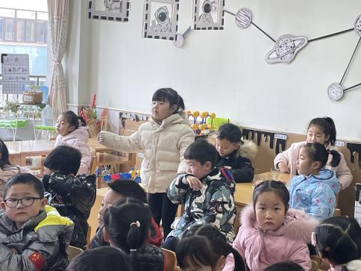
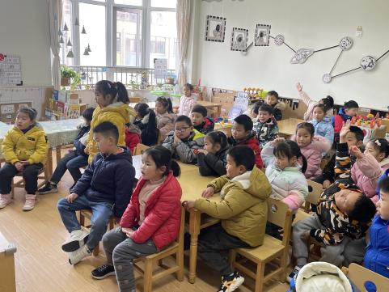

活动前，多数幼儿介绍哪些亲人给自己红包以及给几个红包，只有裴亦丞小朋友能简单说出为什么家人会给自己红包的理由，活动中，通过观察图片及观看压岁钱的由来小视频，大家才知道原来家人给自己红包代表希望在新的一年里，希望自己平平安安、健健康康的，还代表大吉大利，更是表达一种对孩子的爱。
- 区域游戏
桌面建构 | 美工区 | 益智区 | 地面建构
马泽睿、张羽轩 | 谌欣怡、唐琪琰 | 徐若凌、羊羊 | 颜梦伶、聂暄涵
两人在建构区分别做不同的造型。张羽轩用长方形和正方形的乐高积木拼了一个特别的陀螺，在桌面上转动几次就把它放在一边，然后再次取出乐高积木准备建构其它的作品，马泽睿一直对自己建构的作品不断的调整。  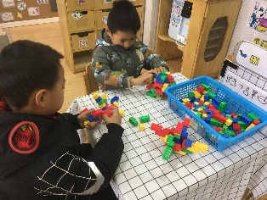 | 两人合作，在美工区用自然材料进行拼图，首先，两人商量拼什么，唐琪琰建议用这些材料拼房子，圣诞老人的房子那样，有烟囱的，她的建议得到谌欣怡的支持，于是两个人开始选取材料进行拼图，不一会儿，房子有了模型。  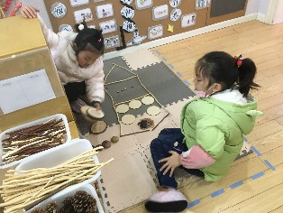 | 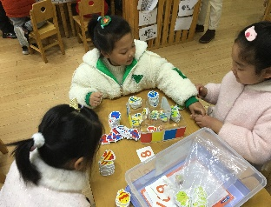  两人一起玩捕鱼达人的游戏，一开始两人一起把盒子里的鱼根据颜色进行了分类，然后石头剪刀布，何子彤赢，她拿起数字骰子开始投了3个点，又拿起颜色筛子投了绿色，然后就从中间拿出3条有蓝色的鱼放在自己面前的盒子里，接着徐若凌投骰子，是6个点红筛子，就从中间拿出6条红鱼放在自己的盒子里，轮流投骰子，最后何子彤获胜。 | 颜梦伶和聂暄涵一起在地面建构区，一开始两个人各自建构各自的，不一会儿，颜梦伶在围合的围栏两边进行垒高，一小会儿功夫，在四周的围栏上已经建构了三座小亭子，聂暄涵见状，立刻放下手中的积木，跑过来和颜梦伶一起合作建构。  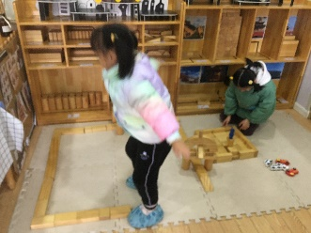

五、生活活动
1.进餐情况：今天午饭吃的是白菜油面筋、土豆牛肉，喝的是豆腐紫菜汤，大部分小朋友都能很快吃完自己的饭菜，只有曹欣荣和颜梦伶两位小朋友吃的比较慢，要加油哦！
2.午睡情况：散步过后大家进入午睡状态，在躺在床上半小时后，大部分小朋友都已经睡着。只有王熙雯、薛文辰、裴亦丞三位小朋友没有睡着，睁着眼睛在床上翻来翻去哦，希望这些小朋友以后都能尽快进入午睡哦！
温馨提示：
1.请日记本还没有带来的小朋友每天一定要把它带过来哦！
2.春季开学安全第一课已经上线，各位家长记得及时完成哦，谢谢合作！

